Funktionsprinzip des RCD

- Erläutern Sie die Funktion des RCD am Dreiphasennetz in ähnlicher Weise, wie die Erklärung im Film „Fehlerstrom-Schutzeinrichtungen (RCD) am Einphasennetz realisiert wird.
- Beschreiben Sie den Prüfvorgang des RCD und fügen Sie das RCD in den Schaltplan ein.

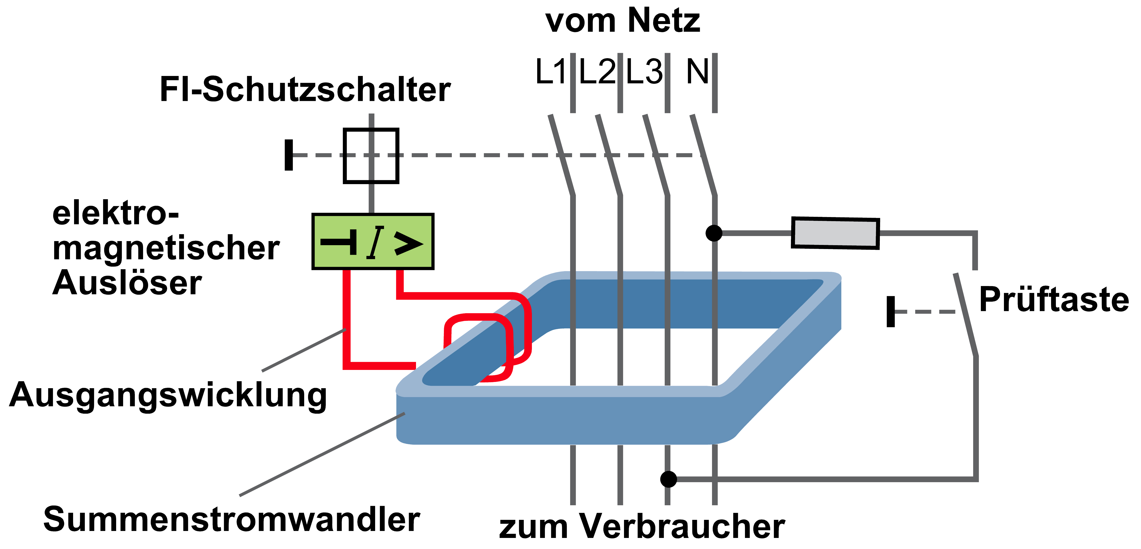
1) Das Funktionsprinzip der Summenstromwandlung

Bild 1: Funktionsprinzip des RCD

Bei einer fehlerfreien Anlage fließt kein Fehler-Differenzstrom ab. Wie groß ist die Summe der drei
Außenleiterströme und des Stroms im Neutralleiter?
………………………………………………………………………………………………………………………….
Welche Auswirkung hat dies auf das Magnetfeld und auf die Induktionsspannung in der Ausgangswicklung des Summenstromwandlers?
………………………………………………………………………………………………………………………….
2) Prüfen des RCD

Bei nichtstationären Anlagen ist der RCD vom Betreiber an jedem Arbeitstag zu prüfen. Bei stationären Anlagen muss die Prüfung mindestens alle 6 Monate erfolgen.
Erläutern Sie den Ablauf und die Folgen, wenn die Prüftaste (s. Bild 1) betätigt wird.
…………………………………………………………………………………………………………………………
…………………………………………………………………………………………………………………………
3) Anschluss des RCD
Nachfolgend sehen Sie in Abb. 1 den prinzipiellen Anschluss eines RCD im Dreiphasennetz. Schließen Sie im Schaltplan Abb. 2 den RCD und die Verbraucher korrekt an.

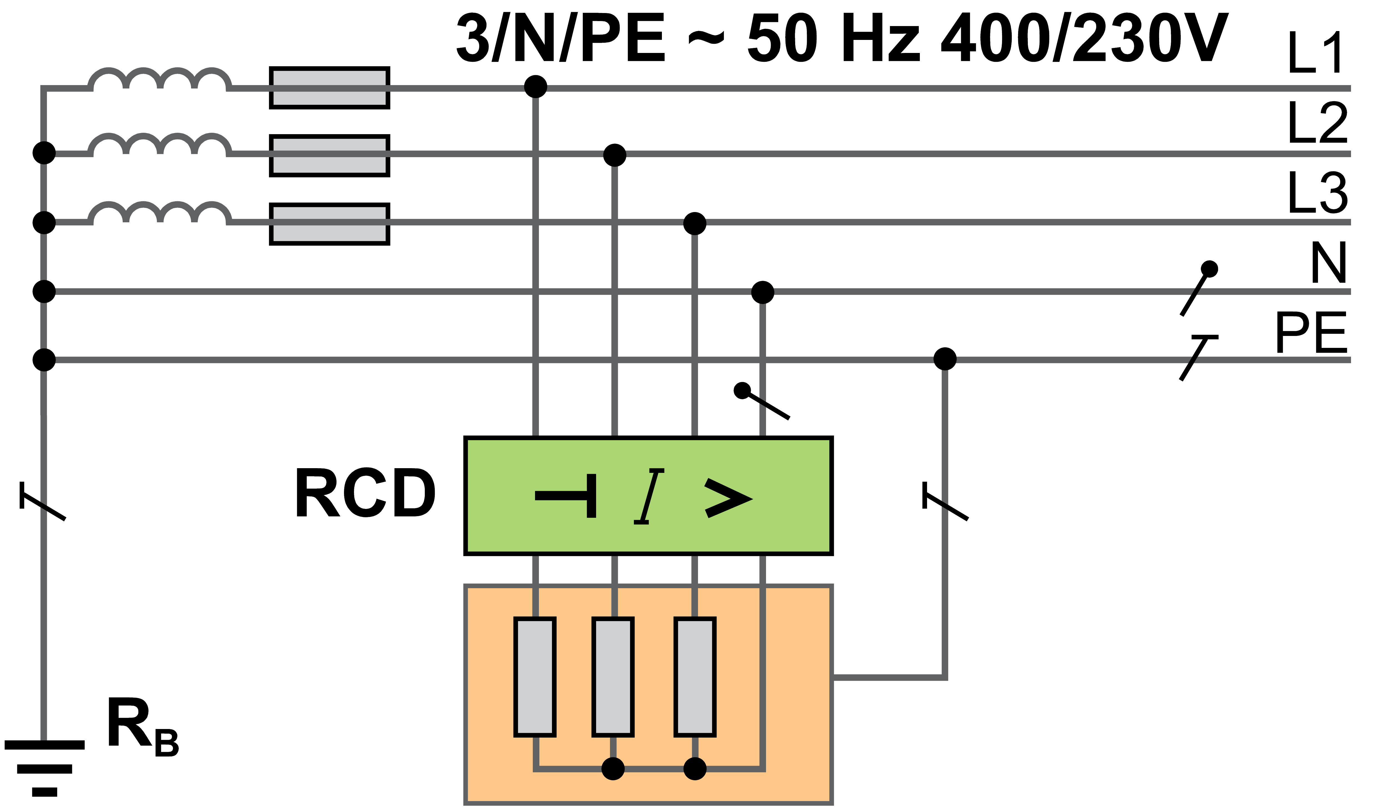

Abb. 1: Drehstromnetz
mit RCD

➢ Schalten Sie den RCD und die Verbraucher korrekt an das vorgegebene Versorgungsnetz.

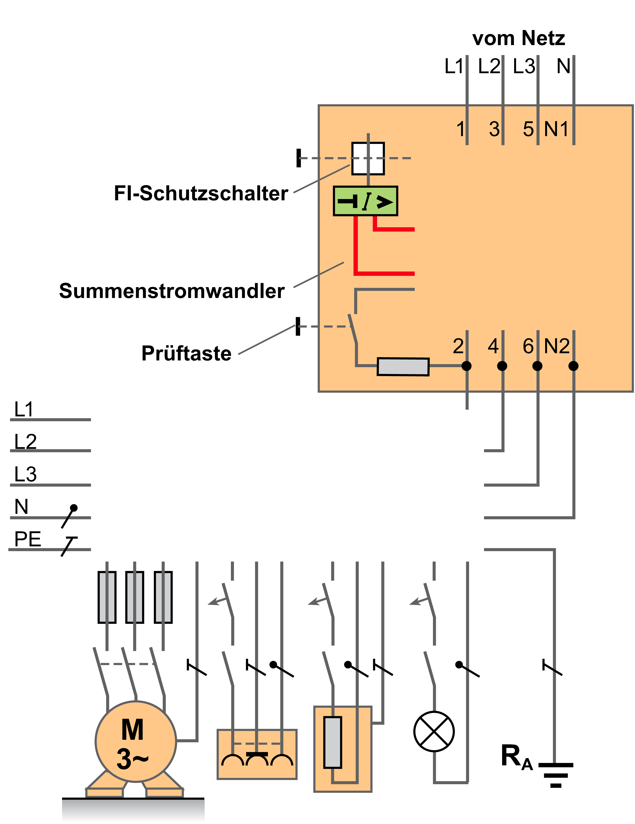

Abb. 2:
Anschluss des
RCD-Gerätes

